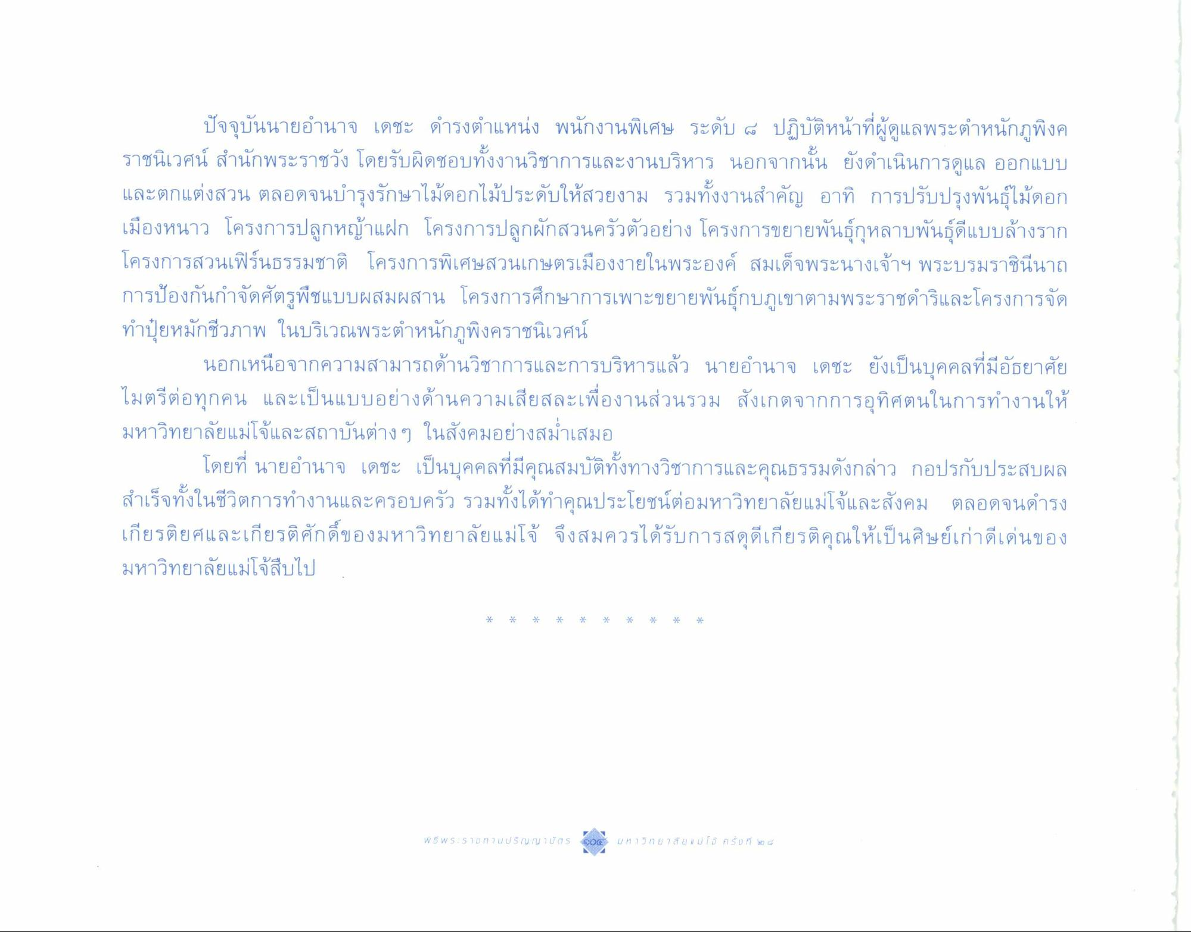
ปัจจุบันนายอํานาจ เดชะ ดํารงตําแหน่ง พนักงานพิเศษ ระดับ ๘ ปฏิบัติหน้าที่ผู้ดูแลพระตําหนักภูพิงค ราชนิเวศน์ สํานักพระราชวัง โดยรับผิดชอบทั้งงานวิชาการและงานบริหาร นอกจากนั้น ยังดําเนินการดูแล ออกแบบ และตกแต่งสวน ตลอดจนบํารุงรักษาไม้ดอกไม้ประดับให้สวยงาม รวมทั้งงานสําคัญ อาทิ การปรับปรุงพันธุ์ไม้ดอก เมืองหนาว โครงการปลูกหญ้าแฝก โครงการปลูกผักสวนครัวตัวอย่าง โครงการขยายพันธุ์กุหลาบพันธุ์ดีแบบล้างราก โครงการสวนเฟิร์นธรรมชาติ โครงการพิเศษสวนเกษตรเมืองงายในพระองค์ สมเด็จพระนางเจ้าฯ พระบรมราชินีนาถ การป้องกันกําจัดศัตรูพืชแบบผสมผสาน โครงการศึกษาการเพาะขยายพันธุ์กบภูเขาตามพระราชดําริและโครงการจัด ทําปุ๋ยหมักชีวภาพ ในบริเวณพระตําหนักภูพิงคราชนิเวศน์
นอกเหนือจากความสามารถด้านวิชาการและการบริหารแล้ว นายอํานาจ เดชะ ยังเป็นบุคคลที่มีอัธยาศัย ไมตรีต่อทุกคน และเป็นแบบอย่างด้านความเสียสละเพื่องานส่วนรวม สังเกตจากการอุทิศตนในการทํางานให้ มหาวิทยาลัยแม่โจ้และสถาบันต่างๆ ในสังคมอย่างสม่ําเสมอ
โดยที่ นายอํานาจ เดชะ เป็นบุคคลที่มีคุณสมบัติทั้งทางวิชาการและคุณธรรมดังกล่าว กอปรกับประสบผล สําเร็จทั้งในชีวิตการทํางานและครอบครัว รวมทั้งได้ทําคุณประโยชน์ต่อมหาวิทยาลัยแม่โจ้และสังคม ตลอดจนดํารง เกียรติยศและเกียรติศักดิ์ของมหาวิทยาลัยแม่โจ้ จึงสมควรได้รับการสดุดีเกียรติคุณให้เป็นศิษย์เก่าดีเด่นของ มหาวิทยาลัยแม่โจ้สืบไป
WEWS S 7D. UUS
as
808
0 1
5 7 ล้ย ||
0
0
) -

